

**ESCUELA SUPERIOR POLITÉCNICA DEL LITORAL**

**Facultad de Ingeniería en Mecánica y Ciencias de la Producción**

“Desarrollo de un Aderezo a Base de Champiñones y Especias Secas y Estudio de su Tratamiento Térmico”

**TESIS DE GRADO**

Previo a la obtención del Título de:

**INGENIERA DE ALIMENTOS**

Presentada por:

María Alejandra Rivadeneira Zambrano

GUAYAQUIL – ECUADOR

Año 2009

**AGRADECIMIENTO**

A Dios y a mi familia, a mis padres y tías, a la familia Chaucala, y a todos los que me apoyaron en el desarrollo de este proyecto.

**DEDICATORIA**

A mi familia y amigos

**DECLARACIÓN EXPRESA**

“La responsabilidad del contenido de esta Tesis de Grado, me corresponden exclusivamente; y el patrimonio intelectual de la misma a la **ESCUELA SUPERIOR POLITECNICA DEL LITORAL**”

(Reglamento de Graduación de la ESPOL)

_________________________________

María Alejandra Rivadeneira Zambrano.

**TRIBUNAL DE GRADUACIÓN**

_________________________ ______________________

Ing. Francisco Andrade S. Ing. Fabiola Cornejo Z.

DECANO DE LA FIMCP DIRECTOR DE TESIS

PRESIDENTE

_________________________

Ing. Grace Vásquez V.

VOCAL

**RESUMEN**

Actualmente en el país existen una gran variedad de productos nativos que no se han procesado a nivel industrial, algunos de los cuales son de exquisito sabor y poseen propiedades nutricionales elevadas, dentro de ellos encontramos al champiñón, el cual es preferido por su exquisito sabor y fáciles métodos de preparación. El champiñón es un producto que se cultiva en cantidades considerables en varias provincias de la región sierra, posee un costo bastante asequible y dentro de sus características nutricionales se destaca el hecho de que posee un valor proteico comparable con la carne de vacuno. Además en los últimos años se ha convertido en el preferido por las amas de casa para realizar diversos tipos de preparaciones culinarias.

Debido a las razones antes descritas, este trabajo va enfocado a desarrollar un aderezo a base de champiñones y especias secas y el estudio de su tratamiento térmico, a fin de lograr un producto, inocuo, agradable al paladar del consumidor, de fácil consumo, asequible al bolsillo de los ecuatorianos y de excelentes propiedades nutricionales; que además ayude a ampliar la gama existente de productos alimenticios de este tipo, contribuyendo como precedente para futuras investigaciones sobre tratamientos térmicos en productos elaborados con champiñones.

Para llegar a estos objetivos primero será necesario establecer cuales serán las materias primas a utilizar, definiendo la variedad, el tipo a utilizar, su correcto manejo y el tipo de pre tratamiento a aplicar para mejorar sus características organolépticas, después definiremos el segmento de la población al cual va ser dirigido, para posterior a esto proceder a elaborar el producto tomando como base las normas vigentes para la elaboración de este tipo de productos, a la par de esto se someterán las formulaciones desarrolladas a varios análisis sensoriales con la finalidad de obtener una formula final que cumpla con las expectativas de los consumidores. De igual manera posterior a su elaboración es indispensable aplicar un tratamiento térmico adecuado para eliminar el crecimiento de microorganismos perjudiciales, eliminando de manera prioritaria al Bacillus Subtillus principal alterante de este producto, es por ello que se realizará un estudio de su tratamiento térmico para obtener el tiempo y temperatura óptimos de proceso que a más de conservar las características sensoriales y nutricionales evite el crecimiento de potenciales microorganismos patógenos.

Por otra parte se realizarán análisis físicos y químicos con la finalidad de conocer sus características, y por ultimo se definirá y explicará el diagrama de flujo de su elaboración con la finalidad de poder posteriormente elaborarlo a escala industrial.

**ÍNDICE GENERAL**

**Pág.**

RESUMEN…………………………………………………………………………….II

ÍNDICE GENERAL…………………………………………………………………IV

ABREVIATURAS……………………………………………………………..…...VII

SIMBOLOGÍA………………………………………………………………………VIII

ÍNDICE DE FIGURAS…………………………………………………………….IX

ÍNDICE DE TABLAS………………………………………………………………XI

ÍNDICE DE PLANOS……………………………………………………….…….XII

INTRODUCCION…………………………………………………………………....1

CAPITULO 1

1. GENERALIDADES…………………………………………………………......2
   1. Materias Primas………………………………………………………………..2
      1. Champiñones……………………………………………………………2
   2. Aderezos………………………………………………………………………..4
      1. Definición………………………………………………………………...4
      2. Métodos de conservación utilizados………………………….……….5
   3. Penetración de Calor……………………………………………………….….7
      1. Microorganismo mas termorresistente…………………………….…9
      2. Degradación del factor de Calidad…………………………………..12
   4. Segmentación del Mercado………………………………………………....13
      1. Determinación del mercado objetivo…………………………….…..15

CAPITULO 2

1. OBTENCIÓN DEL ADEREZO DE CHAMPIÑONES………….…....16
   1. Caracterización de materias primas………………………………….…….16
   2. Determinación de pre-tratamientos de las materias primas……….…….19
      1. Análisis Sensorial……………………………………………….……..22
      2. Resultados del Análisis Sensorial……………………………………23
   3. Desarrollo de la Formulación………………………………………..………24
      1. Análisis Sensorial……………………………………………………...29
      2. Resultado del Análisis Sensorial…………………………………….29
   4. Caracterización del aderezo………………….……………………………..30
      1. Análisis físicos-químicos……………………………………………...31
      2. Resultados del Análisis Sensorial……………………………………32

CAPITULO 3

1. DETERMINACIÓN DE PARÁMETROS DEL PROCESO TÉRMICO……….35
   1. Curvas de penetración de calor……………………………………………..35
   2. Determinación de Fo…………………………………………………………38
   3. Parámetros de penetración de calor…………………………………..……39

CAPITULO 4

1. DISTRIBUCIÓN DE PLANTA………………………………………………44
   1. Diagrama de Flujo…………………………………………………….………44
      1. Descripción del Proceso………………………………………………46
   2. Distribución preliminar de la planta (Lay out)………………………….…..48
      1. Capacidad de producción…………………………………………….48
      2. Equipos propuestos……………………………………………………50

CAPITULO 5………………………………………………………………………..54

1. CONCLUSIONES Y RECOMENDACIONES……………………….…54

**ÍNDICE DE TABLAS**

**Pág.**

Tabla 1 Contenido nutricional del champiñón blanco………………………… 18

Tabla 2 Características de la leche en polvo…………………………………...19

Tabla 3 Resultados obtenidos con los pre-tratamientos……………………...22

Tabla 4 Proporciones utilizadas de almidón y pectina……………………..…25

Tabla 5 Desarrollo de la formulación……..……………………………………..28

Tabla 6 Caracterización del producto final……………………………………..31

Tabla 7 Análisis Físico Químicos………………………………………………..32

Tabla 8 Parámetros utilizados en el tratamiento Térmico…………………….39

Tabla 9 Valores de F a 95°C obtenidos por el método de Ball………………42

Tabla 10 Equipos propuestos para cada etapa de la producción…….……...51

**ÍNDICE DE FIGURAS**

**Pág.**

Figura 2.1 Champiñón Blanco…………………………………………………….17

Figura 2.2 Champiñones: Pre-tratamiento 1…………………………...............20

Figura 2.3 Champiñones: Pre-tratamiento 2…………………………….………21

Figura 2.4 Gráfico de aceptación de champiñones…………..………………...24

Figura 2.5 Resultado obtenido utilizando únicamente Almidón Modificado…26

Figura 2.6 Resultado obtenido utilizando una Mezcla de almidón modificado y pectina……………………………………………...…27

Figura 2.7 Nivel de aceptación del aderezo de Champiñones…………..........33

Figura 3.1 Gráfico de datos de calentamiento…………………………………..36

Figura 3.2 Gráfico de datos de enfriamiento…………………………………….37

Figura 3.3. Fo Experimentales obtenidos mediante el método de Ball…….....43

Figura 4.1 Elaboración del Aderezo de Champiñones…………………….......45

**ÍNDICE DE PLANOS**

Plano 1 Lay out de Planta.

**CAPITULO 1**

1. **GENERALIDADES**

En la actualidad es común el desarrollo de nuevos productos, a base de productos no tradicionales. Uno de los cultivos de este tipo que está teniendo gran apogeo es el de champiñones, cuya producción a nivel nacional llega anualmente a los 742,705 kilos al año representando esto un valor monetario anual de 2, 818,447 dólares (1).

Por otra parte, anualmente se producen 319,182 kilos de salsas y preparados como salsa de champiñones, salsa boloñesa, entre otras, lo cual acarrea un valor monetario de 351,106 dólares (1).Debido a esto, se deben buscar nuevas maneras de llegar a los consumidores, con la creación de productos alimenticios de gran interés comercial.

* 1. **Materias Primas**
     1. **Champiñones**

Los champiñones pertenecen a la familia de los hongos Basidiomycota. Dentro de las especies de hongos cultivadas a nivel mundial, encontramos al agaricus bisporus y el agaricus bitorquis. Sin embargo, existen otros tipos de hongos como el caso de la seta ostra, el Shiitake, y el Mitake que actualmente también son producidos a nivel industrial (2)***.***

Los hongos comestibles son cultivados en condiciones ambientales que dependen en gran parte de las características de los ambientes donde se realiza el cultivo. El cultivo del hongo puede realizarse a temperaturas del aire comprendidas entre 8 y 18º C, y humedad relativa entre el 70-90 % (2).

En el Ecuador, las variedades más cultivadas de hongos son el Paris, de color blanco y sabor neutro, y el Portobelo, apetecido para las preparaciones culinarias de tipo gourmet. El champiñón posee un delicioso sabor, lo cual lo convierte en preferido para la preparación de diversos platos. Además, el champiñón es rico en proteínas, vitaminas como la tiamina (B1), riboflavina (B2), ácido ascórbico (Vitamina C), ergosterina (pro-vitamina D2) y la biotina (vitamina H) y posee un elevado nivel de ácido fólico, y minerales. También, poseen cerca de 2 gramos de fibra por cada 100 gramos de champiñones, y son una buena fuente de zinc (2).

Su excelente valor nutricional radica en que un kilogramo de hongos secos contiene tanta proteína como un kilogramo de carne de vacuno. También, el champiñón es bajo en carbohidratos y grasas, sólo proporciona de 15 a 20 calorías por cada 100 gramos de champiñones. El contenido de colesterol es muy bajo.

1. **Aderezos**
   1. **Definición**

En [gastronomía](http://es.wikipedia.org/wiki/Gastronom%C3%ADa) se denomina salsa a una mezcla de ingredientes que tiene una consistencia [líquida](http://es.wikipedia.org/wiki/L%C3%ADquido). El objetivo de la salsa es acompañar a otras comidas, por este motivo suelen tener sabores relativamente marcados (3)***.***

Los aderezos se dividen en salsas oscuras, como la demi glacé, la salsa española, y la salsa de tomate, y salsas emulsionadas calientes, como la salsa bernesa y la salsa holandesa; y las salsas emulsionadas frías, como la mayonesa y la salsa vinagreta (3***).***

* + 1. **Métodos de conservación utilizados**

Existen diversos medios para la conservación de este tipo de productos, dentro de los principales se encuentran la utilización de barreras químicas, conservantes alimenticios y tratamientos térmicos, sin embargo es muy probable que una emulsión pase a ser inestable por medio de diferentes procesos físicos y químicos.

**ESTABILIDAD DE LOS ADEREZOS**

La inestabilidad física resulta en una alteración en la distribución espacial o la organización estructural de las moléculas; mientras que la inestabilidad química resulta en una alteración en la estructura química de las moléculas. La oxidación y la hidrólisis son ejemplos comunes de de inestabilidad química. Por otro lado, el cremado, la floculación, la coalescencia total o parcial, la inversión de fases, y la maduración de Ostwald son ejemplos de inestabilidad física (4).

La floculación acelera el rango de la separación gravitacional en emulsiones diluidas, siendo esto indeseable debido a que disminuye el tiempo de vida útil. Además, esto causa un incremento pronunciado de la viscosidad de la emulsión, y puede incluso favorecer la formación del gel. En la coalescencia si dos o más gotas de líquido emergen juntas para formar una única gota, este es el principal mecanismo por el cual las emulsiones van hacia un estado más establemente termodinámico, porque involucra un descenso en el área de contacto entre las fases del agua y del aceite. La coalescencia; causa que las gotas de la emulsión se cremen o se sedimenten más rápido porque esto incrementa su tamaño. La coalescencia parcial ocurre cuando dos o más gotas de aceite parcialmente cristalinas entran en contacto y forman un agregado de forma irregular. La maduración de Ostwald es el proceso donde gotas grandes crecen a expensas de gotas menores, porque el transporte de masa de la fase dispersa de una gota a otra se realiza en una fase continua. La inversión de fases es el proceso donde un sistema cambia entre una emulsión aceite en agua a una emulsión agua en aceite o viceversa (4).

1. **Penetración de Calor**

La cinética de penetración de calor en alimentos se ve afectada por factores como la naturaleza del producto, la forma del envase, la temperatura del medio de calentamiento y en algunos casos la agitación que se le dé al alimento (5).

Durante el calentamiento de alimentos, la propagación del calor puede originarse de dos maneras, por conducción y por convección, o por combinación de las mismas. Para llevar a cabo estudios de este tipo se deben conocer algunos términos como:

***Valor D:*** Tiempo necesario para lograr una reducción del 90% de la población microbiana presente en el producto.

***Jh y Jc:*** Son los factores de inercia en la curva de calentamiento y enfriamiento respectivamente.

***Fh y Fc:*** Describen la velocidad de penetración de calor en un envase durante su calentamiento y enfriamiento respectivamente.

***Letalidad Fo***: Tiempo de muerte térmica a una temperatura conocida de referencia.

***Valor Z:*** Es el valor de incremento de temperatura, que permite reducir a la décima parte el tiempo de destrucción térmica de microorganismos y nutrientes.

Los métodos más conocidos para la determinación del tratamiento térmico son el método de Ball y el método de Stumbo.

***Método de Ball:*** Este método, desarrollado en 1923, es muy usado en la industria y es considerado como el punto de partida para los cálculos de procesos térmicos. El método de Ball hace uso de una línea recta en la sección de calentamiento de una curva semilogaritmica de penetración de calor. Ball hizo una contribución al tiempo total de letalidad conocido como CUT (Cut Up Time), determinando un valor de 0,42 del tiempo de calentamiento (0,42tc), por lo cual este es un factor que se le suma al tiempo de proceso (tp) para obtener el tiempo efectivo del proceso *(6).*

***Método de Stumbo:*** Es un método basado en valores de fh/U que ya se encuentran tabulados. Este método combina letalidades de calentamiento y enfriamiento y considera que fh y fc son iguales (6).

* + 1. **Microorganismo más termorresistente.**

Según el compendio de buenas prácticas de manufactura para salsas y aderezos**,** estas son consideradas productos de baja acidez y como tales deben poseer un pH de equilibrio menor a 4,6 (7). Por otra parte, el código de regulaciones federales, en su apartado CFR Parte 114, establece que dichos productos acidificados poseen una actividad de agua mayor a 0.85 (8).

Ahora, considerando estudios anteriores, dentro de los microorganismos causantes de alteraciones en salsas y aderezos, encontramos algunas levaduras como las del género Saccharomyces, desatancando la Saccharomyces Bailii, además de encontrar al Lactobacillus Brevis que es una de las pocas bacterias causantes de alteraciones*.*Por otra parte, pudieron aislar cepas de B. Subtilis en mayonesa y salsas parecidas (8).

La leche en polvo puede ser fuente de crecimiento de hongos del género penicillum y aspergillius y de bacterias como los estafilococos coagulasa positivo, las cuales generan daños en sus características sensoriales (9).

Por otro lado, comparando los champiñones marinados con verduras y hortalizas acidificadas, tenemos que es fuente de microorganismos halofilicos debido a la fermentación que se le hace. Además, en estas salsas en común encontramos microorganismos como shigella y salmonella y bacterias del género bacillus como el Bacillus Subtilis (9).

Como último, pero no menos importante, se determinó que las especias debido a su origen son una fuente de coliformes como el E. Coli, y de bacterias como el bacillus cereus y el Clostridium prerfringes (9).

Debido a la aw del producto, pueden crecer un gran número de hongos y levaduras. Sin embargo, el crecimiento del aspergillius y el penicillum se ve limitado, debido a que el primero necesita una aw de 0.75, y el género penicillum una aw entre 0.81 y 0.79. Otro factor, que limita la supervivencia de de este tipo de microorganismos, es el hecho de que se han utilizado conservantes del tipo de los benzoatos y los sorbatos, los cuales combinados limitan el crecimiento de hongos y levaduras (9).

El pH final (< 4,6) al que llega este producto representa una barrera para el crecimiento del Bacillus Cereus, que crece a 4.9. También imposibilita el crecimiento de diversos tipos de Clostridium, que sobreviven a un pH de 5.2 a 4.7, y del E. Coli, que crece a un pH de 4.4. Por otra parte, este pH es óptimo para el crecimiento del Bacillius Subtilis y la salmonella los cuales crecen a un pH de 4.5 (9). Adicionalmente se puede asegurar que debido al pH final del producto el crecimiento del Clostridium Botulinum se ve imposibilitado, ya que crece en límites de pH que van desde 4,7 a 8.5, por lo cual se lo descarta como microorganismo más termorresistente.

Si bien se conoce que el mayor alterante de las salsas y aderezos es la saccharomyces Bailii, esta no resiste temperaturas mayores a 52.5°C (10). Debido a la existencia del Bacillus Subtilis en las materias primas, se considerara a este microorganismo que sobrevive a niveles de actividad de agua (aw) de 0.90, un pH de crecimiento mínimo de 4.5, y sobrevive a temperaturas óptimas de 55 a 70°C como el microorganismo más termorresistente en el aderezo(11).

* + 1. **Degradación del factor de Calidad.**

En los tratamientos térmicos generalmente se destruyen gran cantidad de nutrientes, dentro de los cuales el más termolábil es el ácido ascórbico o Vitamina C. En efecto, de todas las vitaminas esta es la más inestable y lábil, por lo cual se considera que si se retiene durante el procesamiento o el almacenamiento, todos los demás nutrimentos se verán poco afectados (12).

En general, el ácido ascórbico se ve afectado por factores como, el oxígeno, el pH, metales, temperaturas de proceso, destruyéndose a temperaturas mayores a 40°C, luz, metales como el hierro y el cobre, por lo cual se pierde rápidamente por lixiviación (13). La pérdida de ácido ascórbico trae consigo a más de pérdidas del valor nutricional, alteraciones organolépticas como la generación de olores indeseables y el oscurecimiento; La vitamina C es más estable a pH ácidos, y actividades de agua bajas, en ausencia de aire resiste temperaturas de esterilización *(14).*

La estructura de la vitamina C es poco estable, por lo cual se oxida a ácido dehidroascórbico en una reacción reversible, realizando un sistema de oxidación y reducción y a su vez el ácido dehidroascórbico se sigue oxidando y se transforma en ácido 2,3-dicetogulónico que no presenta actividad biológica (*14)*

1. **Segmentación del Mercado**

Con la segmentación del mercado, se busca dividir mercados grandes y heterogéneos, en mercados más pequeños y homogéneos; debido a que usualmente un producto no resulta atractivo para todos los integrantes de un mismo mercado. Por lo general, en una segmentación se utilizan variables demográficas, geográficas, socioeconómicas, y conductuales. Dentro de las variables geográficas se busca definir una región o sitio, en este caso se escogió la ciudad de Guayaquil por ser una de las principales ciudades del país. Por otro lado, dentro de la variable socioeconómica definimos que nuestro producto va a ser dirigido a la población ocupada en el sector formal e informal, debido a que ellos poseen el mayor poder adquisitivo.

Por lo general, los factores demográficos son los más utilizados para segmentar grupos; debido a que las necesidades, deseos y puntos de vista de los clientes varían considerablemente con el sexo, la edad, el tamaño de la familia, cantidad de ingresos, ocupación, educación y religión. En este estudio se escogió la edad, ya que según la última encuesta de empleo y subempleo realizada por el instituto nacional de estadísticas y censos**,** muestra que dentro de las cinco principales ciudades del país, Quito, Guayaquil, Cuenca, Machala y Ambato; Guayaquil es la que muestra la mayor población económicamente activa, con un total de 1.127.440 habitantes (15). Dentro de dicha ciudad se escogió el segmento comprendido por los habitantes entre las edades de 26 a 69 años debido a que representan el mayor porcentaje (91.54%) de su población económicamente activa.

Finalmente, en la variable conductual se reflejan las actitudes de respuesta del consumidor ante los productos, encontrando que en el Ecuador hay gran aceptación a los productos como salsas y aderezos. Debido a que la producción de salsas y preparados como salsa de champiñones, sal de ajo, cebolla, apio, etc, para el año 2005 fue de alrededor de 319.182 kilogramos por año (1).

* 1. **Determinación del mercado objetivo.**

Por tanto, el mercado objetivo está comprendido por hombres y mujeres de la ciudad de Guayaquil, entre las edades de 26 a 69 años, del los sectores formales e informalmente ocupados de la población, los cuales poseen un ingreso propio y disponibilidad de adquirir diversos tipos de productos con independencia.

**CAPITULO 2**

1. **OBTENCIÓN DEL ADEREZO DE CHAMPIÑONES**

Con la finalidad de obtener un producto que cumpla con las características físicas, químicas y organolépticas requeridas por los consumidores, se le practicaron análisis tanto en la materia prima como en el producto terminado. Así como también se desarrollaron varias formulaciones, para finalmente escoger la de mayor aceptación por los consumidores.

* 1. **Caracterización de materias primas.**

**CHAMPIÑONES**

Los champiñones utilizados en el desarrollo del aderezo son de la variedad “champiñones blancos”, Son de color blanco, sabor característico a champiñón, olor inodoro. Los champiñones fueron adquiridos en un local de expendio de víveres en la ciudad de Guayaquil. Sus características externas se presentan en la figura 2.1.

[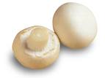](http://images.google.com.ec/imgres?imgurl=http://www.setascolombianas.com/contenido/productos2.jpg&imgrefurl=http://www.setascolombianas.com/index.php?contenido=productos&usg=__ZLyUH5XI1xF1WQMQcAR3AzJ0HG0=&h=600&w=800&sz=33&hl=es&start=7&tbnid=mrlvDMTo5P7UoM:&tbnh=107&tbnw=143&prev=/images?q=champi%C3%B1on+blanco&gbv=2&hl=es)

**FIGURA 2.1 CHAMPIÑÓN BLANCO**

Es importante recalcar, que los champiñones poseen cero colesterol, y un alto contenido de fibra, son bajos en calorías y grasa. Además, contienen vitaminas como la tiamina, la Riboflavina y el ácido ascórbico; así como una elevada cantidad de proteína. La tabla 1 muestra la composición del champiñón blanco.

**TABLA 1**

**CONTENIDO NUTRICIONAL DEL CHAMPIÑÓN BLANCO**

|  |  |
| --- | --- |
| **Ingredientes** | **Cantidad /100 g** |
| Calorías | 31kcal |
| Agua | 90 g |
| Proteínas | 3,5 g |
| Grasas | 0.3 g |
| Carbohidratos | 4.0 g |
| Fibra | 1.5 g |
| Fósforo | 170 mg |
| Tiamina | 0.1 mg |
| Riboflavina | 0.7 mg |
| Niacina | 4.5 g |
| Potasio | 635 mg |
| Colesterol | 0 mg |

Fuente: Industrias Guipi S.A. (16)

**LECHE**

En la elaboración del aderezo, se utilizó leche entera de vaca en polvo, la cual posee en su composición malto dextrina, azúcar, carbonato de calcio, fosfato férrico. Las características de la leche se presentan en la tabla 2.

**TABLA 2**

**CARACTERÍSTICAS DE LA LECHE EN POLVO**

|  |  |
| --- | --- |
| Ingredientes | Cantidad / 240 ml |
| Calorías | 260 Kcal |
| Calorías de la Grasa | 80 Kcal |
| Grasa Total | 9 g |
| Grasa Saturada | 5 g |
| Colesterol | 31 mg |
| Sodio | 95 mg |
| Potasio | 280 mg |
| Carbohidratos Totales | 12 g |
| Fibra dietética | 0 g |
| Azúcares | 11 g |
| Proteína | 7 g |
| Vitamina C | 14% |
| Calcio | 35% |
| Hierro | 10% |
| Vitamina D | 15% |

Fuente: Nestlé S.A.

* 1. **Determinación de pre-tratamientos de las materias primas.**

Para la siguiente experimentación, se procedió a realizar dos pre-tratamientos en los champiñones frescos. En el pre-tratamiento 1 se maceraron los champiñones en una salmuera al 3% durante 12 horas a temperatura ambiente, para finalmente sumergirlos en una salmuera a 70°C con 3% de sal; mientras que en el pre-tratamiento 2, los champiñones fueron sometidos a un escaldado a 100°C por 3 minutos, y finalmente fueron sumergidos en una salmuera a 70°C con 3% de sal y 0.33% de ácido ascórbico. Las figuras 2.2 y 2.3 muestran el procedimiento a seguir en ambos pre-tratamientos respectivamente.

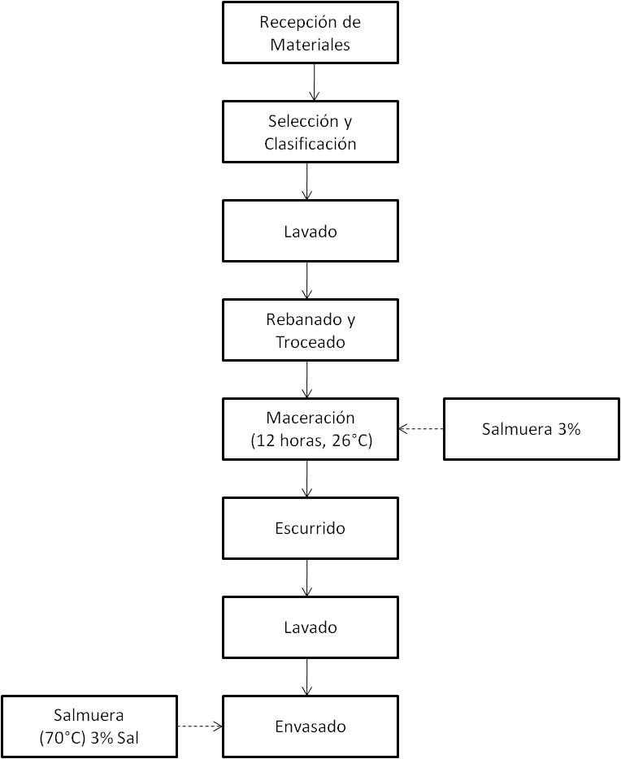

**FIGURA 2.2 CHAMPIÑONES: PRE-TRAMIENTO 1**

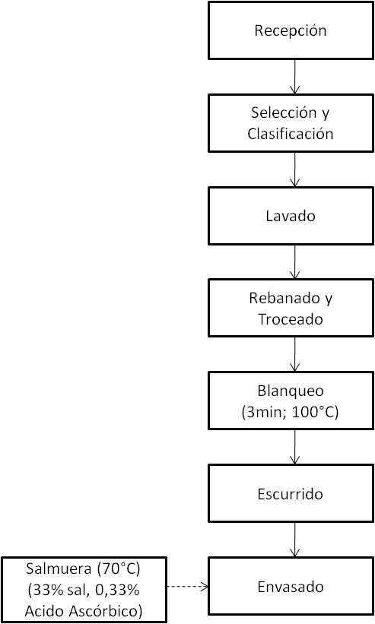

**FIGURA 2.3 CHAMPIÑONES: PRE-TRAMIENTO 2**

En la tabla 3, se pueden observar los resultados obtenidos en el producto posterior a la aplicación de los pre-tratamientos.

**TABLA 3**

**RESULTADOS OBTENIDOS CON LOS PRE-TRATAMIENTOS**

|  |  |  |
| --- | --- | --- |
| **TRATAMIENTO** | **RESULTADOS** | |
| **PRE-TRATAMIENTO 1** | **Textura:** Blanda  **Color:** Café  **Sabor:** Extremadamente salado |  |
| **PRE-TRATAMIENTO 2** | **Textura:** Firme  **Color:** Beige  **Sabor:** Característico a champiñón |  |

Elaborado por: Ma. Alejandra Rivadeneira Zambrano, 2008

* + 1. **Análisis Sensoria**
    2. **l**

A continuación se procedió a realizar una prueba de aceptación con el objetivo de evaluar cual de los pre-tratamientos realizados a los champiñones era el más aceptable, y así determinar cuál de las dos muestras sería utilizada como materia prima en la elaboración del aderezo. En esta prueba participaron 30 panelistas no entrenados, comprendidos entre las edades de 26 a 69 años. La encuesta aplicada se puede observar en el Apéndice A.

Luego, se procede a realizar el análisis de datos registrando el número de personas que aceptaron la muestra contra el número de rechazos, dichos datos fueron analizados estadísticamente mediante la tabla de estimación de significancia mostrada en el Apéndice B, utilizando un nivel de significancia de p= 0.5%, para dos colas (17).

* + 1. **Resultado del Análisis Sensorial**

Luego de analizar los datos mostrados en el Apéndice C, se tiene como resultado que con un nivel de significancia del 0.5% para dos colas, los champiñones sometidos al pre-tratamiento 2 obtuvieron el 87% de aceptación. Este resultado se refleja en la figura 2.4



**FIGURA 2.4 GRÁFICO DE ACEPTACIÓN DE CHAMPIÑONES**

* 1. **Desarrollo de la Formulación**

Con la finalidad de obtener un producto con las características deseadas por los consumidores, se procedió a realizar varias formulaciones en las cuales se cambiaron las proporciones de los ingredientes como los champiñones, leche, almidón modificado y especias.

Para la obtención del producto final se trabajo con distintas proporciones de almidón modificado y pectina en cada una de las formulaciones realizadas, tomando de base la textura de una salsa bechamel en la cual se usa aproximadamente un 0.6% de almidón modificado se empezaron a realizar pruebas de ensayo y error (26). Así mismo luego de no conseguir la textura deseada se empezó a jugar con los porcentajes de pectina, la cual usualmente es utilizada en un 0.3% al 1% (27), hasta llegar a la textura adecuada. En la tabla 4 se muestran las proporciones utilizadas de cada uno de estos componentes en las nueve formulaciones realizadas.

**TABLA 4**

**PROPORCIONES UTILIZADAS DE ALMIDON Y PECTINA**

|  |  |  |  |  |
| --- | --- | --- | --- | --- |
| **FORMULA N°** | **ALMIDON** | **PECTINA** | **AGUA** | **LECHE** |
| **1** | 2.3% | - | 77.02% | 4.62% |
| **2** | 3.11% | - | 77.77% | 4.67% |
| **3** | 3.73% | - | 67.50% | 13.58% |
| **4** | 4.19% | - | 66.84% | 10.44% |
| **5** | 4.37% | - | 66.58% | 10.40% |
| **6** | 4.36% | - | 66.37% | 10.37% |
| **7** | 2.20% | 1.53% | 64.00% | 10.04% |
| **8** | 2.22% | 1.53% | 64.00% | 10.03% |
| **9** | 2.17% | 1.38% | 64.20% | 10.06% |

Elaborado Por: Ma. Alejandra Rivadeneira Zambrano, 2008

Las primeras 6 formulaciones se trabajaron solo utilizando almidón modificado, pero después de realizar todas estas experimentaciones se llego a la conclusión de que la consistencia del aderezo no era la adecuada debido a que su consistencia iba desde una muy fluida hasta una que presentó un aspecto de engrudo.

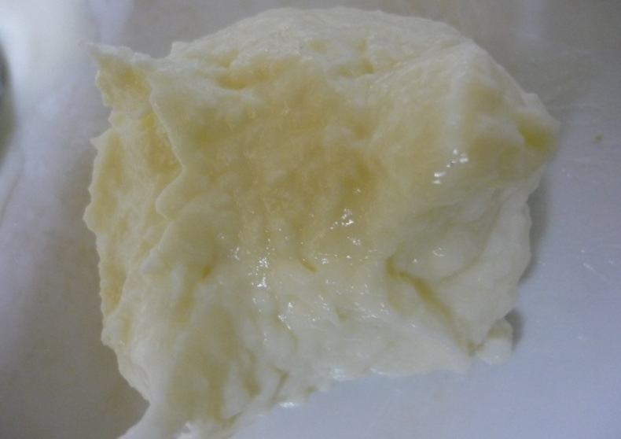

**FIGURA 2.5 RESULTADO OBTENIDO UTILIZANDO UNICAMENTE ALMIDON MODIFICADO**

Después de no obtener la consistencia adecuada se decidió utilizar una mezcla de almidón y pectina para conseguir el objetivo propuesto de que la apariencia del aderezo sea similar a la de una salsa de champiñones casera, como resultado se obtuvo que la presentación del mismo mejoró considerablemente obteniendo un producto similar al casero.

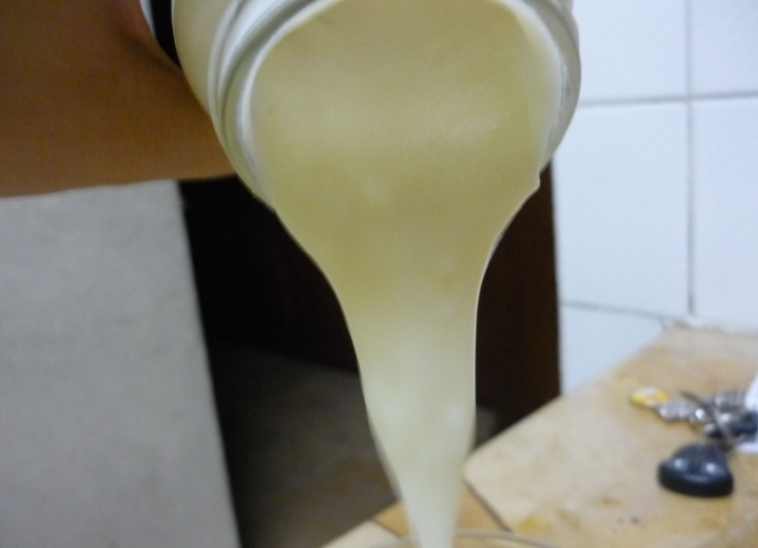

**FIGURA 2.6 RESULTADO OBTENIDO UTILIZANDO UNA MEZCLA DE ALMIDON MODIFICADO Y PECTINA**

Como resultado final se obtuvo que las fórmulas 7 y 8 lograron la mejor textura, por lo cual deben ser sometidas a una evaluación sensorial para determinar cual es la más aceptada por los consumidores.

En la tabla 5se detalla en forma secuencial las diferentes formulaciones, mientras que en el Apéndice D se muestran las características de textura, color, olor, apariencia y sabor obtenidas en cada una de las formulaciones; así como las observaciones realizadas en cada una de ellas.

**TABLA 5**

**DESARROLLO DE LA FORMULACIÓN**



Elaborado por: Ma. Alejandra Rivadeneira, 2008

* + 1. **Análisis Sensorial**

De las formulas desarrolladas, se escogieron las formulaciones 7 y 8, debido a que estas dos pruebas lograron cubrir los parámetros sensoriales y físico-químicos.

Estas formulaciones fueron sometidas a una evaluación sensorial a fin de determinar si existía diferencia significativa entre ambas, para realizar dicha prueba se reclutó a 30 panelistas no entrenados entre las edades de 26 a 59 años a los que se les presentó una escala hedónica de nueve puntos. La encuesta entregada a los panelistas se muestra en el Apéndice E.Los datos obtenidos fueron procesados mediante el método de t de student para determinación de diferencias significativas entre muestras con un nivel de significancia de 0.5% (17).

* + 1. **Resultado del Análisis Sensorial**

El análisis estadístico de los datos demostró que la t experimental es menor al valor de la t teórico, indicando que no existe diferencia significativa entre las muestras, es decir son aceptadas por los consumidores. El procedimiento realizado para obtener este resultado se muestra en el Apéndice F.paralelamente se dejaron las muestras en observación durante 3 meses a temperatura ambiente sin que estas presenten alteración alguna de sus características físicas.

A fin de cumplir con los estándares y regulaciones para este tipo de productos, se escogió la formulación número 8 sobre la formulación número 9, debido a que poseía un valor de pH de 4.56 lo cual brinda un mayor rango de seguridad al producto (7).

* 1. **Caracterización del aderezo**

En la tabla 6 se presentan las principales características sensoriales que debe tener el aderezo.

**TABLA 6**

**CARACTERIZACIÓN DEL PRODUCTO FINAL**

|  |  |
| --- | --- |
| **CARACTERÍSTICAS** | **OBSERVACIÓN** |
| **FÍSICO-QUÍMICAS** | **HUMEDAD:** 45.09%  **ACIDEZ:** 0.41%  **PROTEÍNAS:** 3.67%  **pH:** 4.56%  **Aw:** 0.95  **GRASA:** 2.8% |
| **SENSORIALES** | **COLOR:** Beige  **OLOR:** Característico a Champiñón.  **SABOR:** Característico a Champiñón.  **TEXTURA:** Fluida. |

Elaborado por: Ma. Alejandra Rivadeneira Zambrano, 2008

* + 1. **Análisis físicos-químicos**

Una vez determinada la formulación final, se procedió a realizarle distintos análisis físico-químicos con el fin de determinar sus propiedades, dichos análisis se muestran en la tabla 7.

**TABLA 7**

**ANÁLISIS FÍSICO QUÍMICOS**

|  |  |  |
| --- | --- | --- |
| **ANÁLISIS** | **MÉTODO** | **RESULTADO** |
| Determinación del Porcentaje de Humedad | N° 925.10 de la AOAC | 45.09% |
| Determinación del Porcentaje de Acidez | Método Volumétrico, titulación | 0.41% |
| Determinación del Porcentaje de Proteínas por el método de Kjeldahl | N° 920.87 de la AOAC, Kjeldahl | 3.67% |
| Potencial Hidrogeno (PH) | Método del Potenciómetro | 4.56 |
| Actividad de Agua (Aw) | Acualab Aw Meter | 0.95 |
| Determinación del Porcentaje de Grasa | N°920.39 de la AOAC, Soxhlet | 2.8% |

Elaborado por: Ma. Alejandra Rivadeneira Zambrano, 2008

* + 1. **Resultados del Análisis Sensorial**

Una vez determinada la formulación final, se procedió a realizar una evaluación sensorial a 30 jueces no entrenados comprendidos entre las edades de 26 y 69 años; para esta evaluación se les presento a los panelistas una encuesta que consistía en una escala hedónica de nueve puntos con la finalidad de determinar el nivel de aceptación del producto. La encuesta presentada se muestra en el Apéndice G.

Posteriormente se procedió a evaluar estadísticamente los datos obtenidos, y debido a que en esta prueba solo se busca medir el grado de aceptación del producto, más no buscar si existe o no diferencia significativa entre dos productos, se procede a obtener el valor medio y su desviación estándar para poder relacionarlo con el valor total de la escala (17). El procedimiento que se utilizó para la obtención de los resultados se muestra en el Apéndice H.



**FIGURA 2.7 NIVEL DE ACEPTACIÓN DEL ADEREZO**

En la figura 2.7 se muestra que de 30 panelistas sometidos a la evaluación sensorial de una muestra de aderezo de champiñones, al 50% de los panelistas les gusto moderadamente el producto.

**CAPITULO 3**

1. **DETERMINACIÓN DE PARÁMETROS DEL PROCESO TÉRMICO**
   1. **Curvas de penetración de calor**

En el desarrollo del estudio de penetración de calor se aplicó el método de Ball, el mismo que nos permite el calcular los tiempos de tratamiento térmico necesarios para diversas temperaturas conociendo el F95 teórico. Como parte de esta experimentación se elaboró el producto en baño de maría utilizando agua de calentamiento a 90°C (194°F), y agua de enfriamiento a 26°C (77°F), y se procedió a registrar las temperaturas del agua de calentamiento y del producto cada dos minutos durante los 26 minutos que duro todo el proceso. Los datos registrados se observan en el Apéndice I.

Con los datos anteriores se elaboraron las curvas de calentamiento y enfriamiento del producto, las que se presentan en las figuras 3.1 y 3.2 respectivamente.

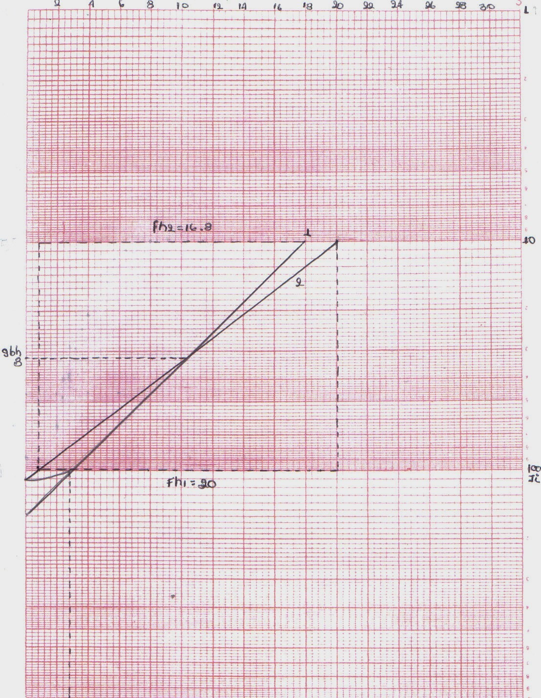

**FIGURA 3.1 GRÁFICO DE DATOS DEL CALENTAMIENTO**

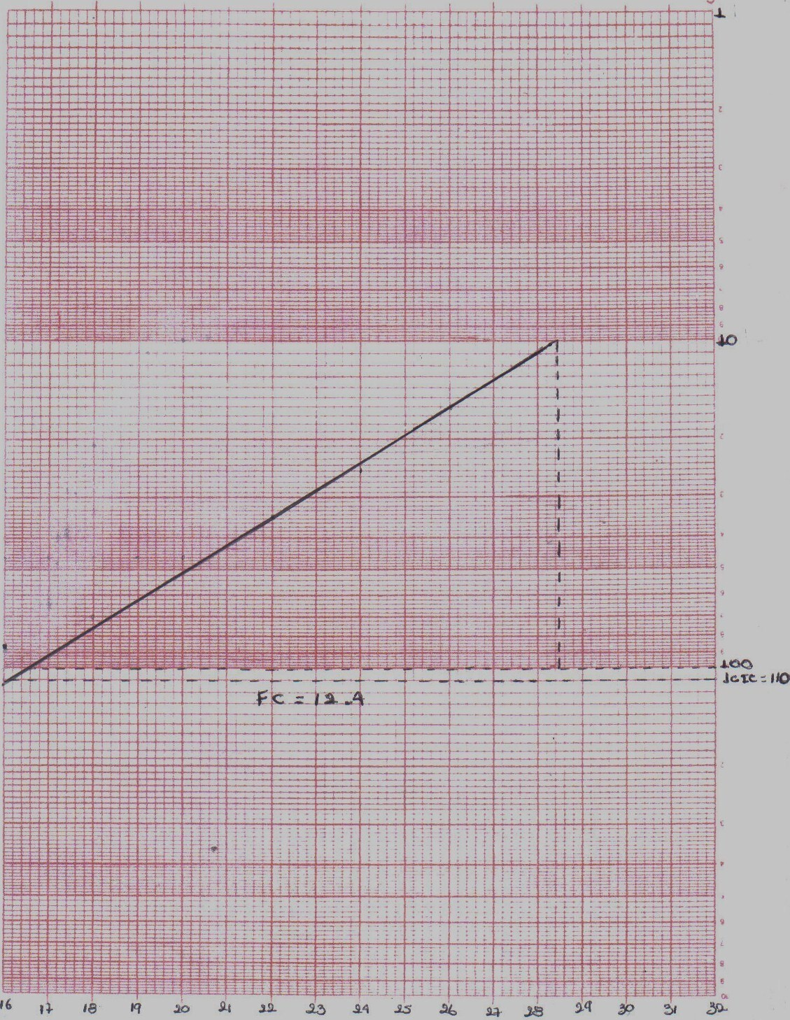

**FIGURA 3.2 GRÁFICO DE DATOS DEL ENFRIAMIENTO**

* 1. **Determinación de F0**

**DETERMINACIÓN DEL TIEMPO DE MUERTE TÉRMICA A 95°C.**

Inicialmente se procedió a calcular el valor de F95 teórico mediante la ecuación 1.

$Fo=log\frac{{N }_{O}}{N_{f}}D_{o}$ Ec. 1 (18)

Donde:

$N_{0}=Población inicial de microorganismos en cada envase$

$N_{f}=Número final de microorganismos$

$D_{95}=Tiempo de reducción microbiana a 95°C$

Como microorganismo más termorresistente para la determinación del F95 seescogió al Bacillus Subtilis, debido a que sobrevive a niveles de actividad de agua (aw) mayores de 0.90, un pH mínimo de 4.5 y a temperaturas entre 55 y 70°C, características que posee el producto final y que favorecen el desarrollo de este microorganismo (9). Los valores de $N_{f},N_{O} y D_{0}$, así como el cálculo de $F_{95}$ práctico se muestran en el Apéndice J.

* 1. **Parámetros de penetración de calor**

Con los datos obtenidos en las figuras 3.1 y 3.2 se procede a determinar gráficamente los parámetros del tratamiento térmico, los cuales son presentados a continuación en la tabla 8.

**TABLA 8**

**PARÁMETROS UTILIZADOS EN EL TRATAMIENTO TÉRMICO**

|  |  |  |
| --- | --- | --- |
| **PARÁMETRO** | **VALOR** | **UNIDADES** |
| **Ic** | 58.92 | °F |
| **B** | 6.25 | minutos |
| **Jh** | 1.18 |  |
| **°T retorta** | 194 | °F |
| **°T inicial** | 80.6 | °F |
| **°T referencia** | 203 | °F |
| **°T agua enfriamiento** | 77 | °F |
| **Gbh** | 25 | °F |
| **Jc** | 1.28 |  |
| **F95°F** | 6.4 | minutos |
| **Tpi** | 2.4 | minutos |
| **Valor Z** | 9.3 | minutos |

Elaborado Por: María Alejandra Rivadeneira Zambrano, 2008.

**DETERMINACIÓN DEL TIEMPO DE CALENTAMIENTO**

Con los parámetros obtenidos en la Tabla 7, se procedió a calcular el tiempo de calentamiento necesario a fin de alcanzar el $F_{95}$ teórico, esto es importante para la inocuidad del producto debido a que cuanto más se aproxime el valor experimental al teórico mucho mayor va a ser la muerte de los microorganismos, y de esta manera se asegura que el producto es inocuo es decir libre de patógenos. La aplicación del método de Ball implica realizar una variedad de cálculos aplicando las ecuaciones 3, 4 y 5. El procedimiento necesario para el cálculo del $F_{95}$ experimental, así como los valores obtenidos en la experimentación se describe en el Apéndice K.

$T=T_{r}-\left(j\right)\left(I\right){\left[10\right]}^{-\frac{t-tpi}{fh}}$ Ec. 3

$T=T_{c}-\left(jc\right)\left(Ic\right){\left[10\right]}^{-\frac{tc}{fc}}$ Ec. 4

$T=T_{c}+{\left[Tg-Tc\right]}^{Cos\left(B tc\right)}$ Ec. 5

Donde:

$T=Temperatura$

$Tr =Temperatura de la retorta$

$t=tiempo$

$tpi=\left(0.6\right)Tiempo de levante$

$fh=Velocidad de penetración de calor en el calentamiento$

$jc=°T máxima del producto-°T de agua de enfriamiento$

$Ic =°T retorta-°T incial$

$fc=Velocidad de penetración de calor en el enfriamiento$

$Tc=Temperatura del agua de enfriamiento$

$B=Tiempo de proceso$ $Tg=Temperatura final de calentamiento del producto$

En la experimentación realizada se obtuvieron varios valores de F95,  en la tabla 9 se muestran los resultados de la experimentación.

**TABLA 9**

**VALORES DE F A 95°C OBTENIDOS POR EL METODO DE BALL**



Elaborado Por: Ma. Alejandra Rivadeneira Zambrano, 2008

La figura 3.3 nos muestra el valor de Fa 95°C experimental obtenido en la experimentación.



**FIGURA 3.3 Fo EXPERIMENTALES OBTENIDOS MEDIANTE EL MÉTODO DE BALL.**

Según los resultados obtenidos para obtener un F95 experimental igual a 6.10 minutos se debe mantener el calentamiento 25 minutos a una temperatura de 189°F. Cabe recalcar que este procedimiento fue realizado experimentalmente y que para la puesta en marcha del proceso en planta se debe realizar el experimento en el equipo que se va a utilizar en su producción industrial.

**CAPITULO 4**

1. **DISTRIBUCIÓN DE PLANTA**
   1. **Diagrama de Flujo.**

El proceso de elaboración del aderezo de champiñones se lleva a cabo en dos etapas, la primera es la maceración de los champiñones, y la segunda la elaboración del aderezo de champiñones. El diagrama de flujo de las operaciones se muestra en la figura 4.1.

**FIGURA 4.1 ELABORACIÓN DEL ADEREZO DE CHAMPIÑONES**

* + 1. **Descripción del Proceso.**

**Recepción de Materiales.-**

Se reciben los champiñones frescos provenientes de la cosecha, así como la leche en polvo, especias, preservantes, almidón y pectina para luego ser utilizados en el proceso.

**Selección y Lavado.-**

El champiñón fresco es clasificado manualmente eliminando los champiñones con defecto de color, estos a su vez son dirigidos por una banda transportadora con vibración hacia una lavadora vibratoria donde son lavados con agua potable tratada para reducir su carga microbiana.

**Troceado.-**

En esta etapa del proceso los champiñones son troceados en rodajas manualmente.

**Blanqueo.-**

Los champiñones son sometidos a un proceso de escaldado con la finalidad de evitar su pardeamiento, para esto son sumergidos en agua a una temperatura de 100ºC durante 3 minutos.

**Inmersión y Reposo.-**

En esta etapa, los champiñones provenientes del blanqueo son sumergidos en una salmuera (33.3% de sal y 0.33% de ácido ascórbico) con una temperatura de 70°C y dejados en reposo por un mínimo de 24 horas hasta ser utilizados.

**Pasteurización.-**

En esta etapa los champiñones sin la salmuera, las especias y la mezcla de pectina y leche son sometidos a cocción en una marmita con agitación constante, una vez que la temperatura llegue a 70°C se agrega la mezcla de almidón y leche y se continua la cocción hasta llegar a 20 minutos para así completar la pasteurización. Posteriormente se procede a agregar los preservantes ácido cítrico, benzoato de sodio y Sorbato de potasio.

**Envasado.-**

El producto obtenido es envasado en caliente a una temperatura de 90°C en frascos de vidrio de 250 gr.

**Etiquetado y Almacenado.-**

Finalmente el producto es etiquetado manualmente y es almacenado en las bodegas hasta su posterior despacho en camiones.

* 1. **Distribución preliminar de la planta (Lay out)**

La ubicación de los equipos en la planta, y las etapas del proceso se muestran en el Plano 1.

* + 1. **Capacidad de producción.**

Para obtener la capacidad de producción, tomamos como referencias los datos obtenidos en la última encuesta de empleo y subempleo realizada por el INEC, de la cual obtuvimos que nuestro mercado objetivo lo representen los habitantes ocupados en el sector trabajador formal e informal de Guayaquil (19). Debido a que en el mercado local existen un gran número de empresas que ofrecen productos similares al aderezo de champiñones, se plantea que nuestro producto abarque el 40% del total de nuestro mercado objetivo***,*** por lo cual se debe realizar una producción que satisfaga la demanda de 373.900 frascos mensuales. Se plantea cubrir mensualmente la cantidad indicada, por lo cual se planea producir 3 lotes semanales de 31.200 unidades. Los cálculos realizados para obtener la demanda de producto se muestran en el Apéndice M. Por otra parte debido a que el Ecuador desde el año 2006 produce anualmente alrededor de 700 toneladas de champiñones (20), la demanda de materia prima necesaria para la producción del volumen de frascos antes mencionado va a ser satisfecha en su totalidad. En el Apéndice N se puede observar la evolución de la producción de champiñones en el Ecuador desde su año de inicio.

* + 1. **Equipos propuestos**

En esta sección, se establecen los equipos para el proceso de elaboración del aderezo de champiñones. Cabe recalcar que estos equipos también pueden utilizarse a futuro en otras líneas de proceso de alimentos como mermeladas, compotas y jaleas.

Para elaborar este producto a escala industrial, se deberá contar con equipos que suplan las necesidades de elaboración del mismo. Sin embargo, hay etapas como la selección, el pelado y el troceado que aun se realizan manualmente

Considerando que se planea producir 3 lotes semanales de 31.000 unidades (50kg/h), se establecieron los equipos presentados en la tabla 10.

**TABLA 10**

**EQUIPOS PROPUESTOS PARA CADA ETAPA DE LA PRODUCCIÓN**



Elaborado por: Ma. Alejandra Rivadeneira Zambrano, 2009

**Lavadora Vibratoria**

Después del proceso manual de selección y clasificación, es indispensable el uso de una lavadora vibratoria, para eliminar las impurezas del producto. Por lo tanto, se sugiere una lavadora rotatoria con un método integrado de lavado y secado de productos frescos, que garantice que los productos cortados sigan un proceso continuo, uniforme y regulado desde la lavadora hasta la secadora (21). La imagen de la lavadora vibratoria se muestra en el Apéndice O.

**Escaldador**

En la elaboración del aderezo, se debe llevar a cabo el proceso de escaldado para evitar el pardeamiento de los champiñones. Para esta etapa, se sugiere un equipo escaldador de acero inoxidable con una capacidad de carga de 5897 kg aproximadamente, que opere en un rango de temperatura ambiente entre 2-46°C, y con una humedad relativa máxima del 98 % (22). En el Apéndice P se muestran las especificaciones del equipo.

**Marmita**

Este equipo es necesario para las etapas de cocción y mezcla de ingredientes. Debido al carácter ácido del producto, se recomienda una marmita de acero inoxidable, con una capacidad aproximada de 200 litros. Para la elaboración del aderezo se necesita una marmita cerrada con agitadores de doble acción, ya que durante el calentamiento se necesita una completa homogeneización del producto (23). Otras características de este equipo se muestran en el Apéndice Q.

**Llenadora**

Para la etapa de envasado se sugiere una envasadora con una capacidad de 200 litros por hora. Que permita envasar productos muy viscosos con sólidos suspendidos de hasta 3cm como máximo. Debe poseer un sensor de temperatura que permita envasar productos en caliente hasta 90°C, y disponer de un sistema de recirculación a marmita para evitar el envasado del producto en frío (24). Otras características del equipo se muestran en el Apéndice R.

**Tanque Enchaquetado**

Para la elaboración de la salmuera debemos utilizar un tanque enchaquetado de acero inoxidable, con una capacidad de 1000 litros; su función es la de almacenar sustancias líquidas, y la conservación de mezclas por medio de una chaqueta refrigerante alrededor del tanque (25). Otras características del equipo se muestran en el Apéndice S.

**CAPITULO 5**

1. **CONCLUSIONES Y RECOMENDACIONES**
   1. Se logró detener el pardeamiento enzimático causado por la enzima tirosinasa presente normalmente en los champiñones al someterlos a un escaldado a 100°C, durante 3 minutos y sumergirlos posteriormente en una salmuera al 33.3% con 0.33% de ácido ascórbico,
   2. En el estudio del tratamiento térmico realizado, se obtuvo que la fase calentamiento presento un comportamiento de curva rota, debido a que se utilizó almidón en la formulación del aderezo. Esto obligó a trabajar con dos valores de Fh y a incluir el valor de Gbh en el cálculo realizado.
   3. Como resultado final de la evaluación sensorial se obtuvo que el aderezo de champiñones gustó moderadamente al 50% de los consumidores; lo cual refleja que tiene buenas posibilidades de venta en el mercado local, las cuales se pueden incrementar mejorando la formulación y sometiendo la muestra a nuevos análisis sensoriales.
   4. Se recomienda trabajar con champiñones de la variedad Paris, ya que por su color y tamaño son ideales para la elaboración de este producto, de igual manera se deben reforzar los estudios sobre la prevención del pardeamiento de los champiñones, para asegurar que sus características primarias se mantengan durante el procesamiento.
   5. Se recomienda ampliar el estudio de productos elaborados a base de champiñones, debido a que esta seta posee un gran valor nutricional, y en los últimos años ha sido preferida por muchos en el Ecuador para la elaboración de platos tipo gourmet.
   6. A pesar de haber otros métodos para la determinación de los parámetros de penetración de calor como Stumbo y Hayakawa, el método de Ball estará siempre vigente sobre todo en procesos en los cuales se utiliza marmita debido a que provee resultados reales sobre los parámetros del tratamiento térmico.

**APÉNDICES**

**APÉNDICE A**

**ENCUESTA PARA LOS PRETRATAMIENTOS**

NOMBRE: _________________ FECHA:_______________

A continuación pruebe las muestras presentadas de derecha a izquierda, pasando cada muestra con un sorbo de agua y marque con una “X” en la muestra que sea de su mayor agrado.

MUESTRA 879 ____

MUESTRA 234 ____

**APÉNDICE B**

**TABLA DE ESTIMACIÓN DE SIGNIFICANCIA**

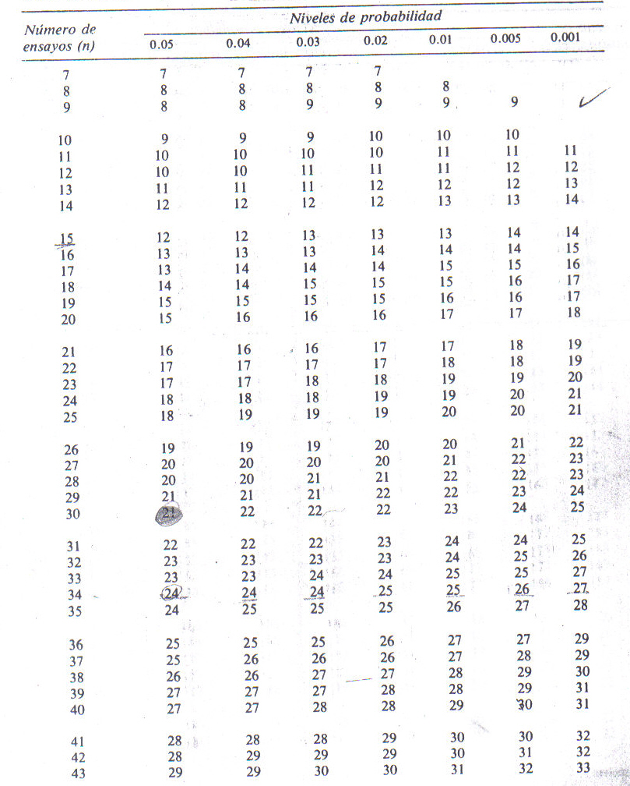

**APÉNDICE C**

**ANÁLISIS SENSORIAL EN CHAMPIÑONES**

**APÉNDICE D**

**CARACTERÍSTICAS SENSORIALES Y OBSERVACIONES DE LAS FORMULACIONES**

|  |  |  |  |  |  |  |
| --- | --- | --- | --- | --- | --- | --- |
| **FÓRMULA** | **CONSISTENCIA** | **COLOR** | **OLOR** | **SABOR** | **APARIENCIA** | **OBSERVACIONES** |
| **FÓRMULA 1** | Fluida | Verde | Lácteo | A Orégano | Desagradable | Presencia de grumos dispersos en la mezcla.  Aumentar la cantidad de almidón.  Eliminar el orégano y reducir la cantidad de curry. |
| **FÓRMULA 2** | Ligeramente Fluida | Amarillo | Característico a Champiñones | Característico a Champiñones | Desagradable | Se presentaron grumos dispersos en la mezcla.  Aumentar la cantidad de almidón. |
| **FÓRMULA 3** | Poco fluida | Caramelo | Característico a Champiñones | Característico a Champiñones | Desagradable | El aspecto general mejoró.  Se presento una fase homogénea.  Variar la cantidad de almidón |
| **FÓRMULA 4** | Poco Fluida | Caramelo | Característico a Champiñones | Característico a Champiñones | Desagradable | Se presentó una fase homogénea.  Variar la cantidad de almidón. |
| **FÓRMULA 5** | Poco Fluida | Caramelo | Característico a Champiñones | Característico a Champiñones | Desagradable | Se presentó una fase homogénea.  Variar la cantidad de almidón. |
| **FÓRMULA 6** | Poco Fluida | Caramelo | Característico a Champiñones | Característico a Champiñones | Desagradable | Se presentó una fase homogénea.  Agregar una mezcla de almidón y pectina.  El valor de pH fue el indicado. |
| **FÓRMULA 7** | Ligeramente Fluida | Beige | Característico a Champiñones | Acido Picante | Agradable | Consistencia similar a la del aderezo de champiñones instantáneo.  Se debe reducir la cantidad de acido cítrico y pimienta. |
| **FÓRMULA 8** | Ligeramente Fluida | Beige | Característico a Champiñones | Característico a Champiñones | Agradable | Consistencia similar a la del aderezo de champiñones instantáneo.  Se debe someter esta prueba a análisis sensorial. |
| **FÓRMULA 9** | Ligeramente Fluida | Beige | Característico a Champiñones | Característico a Champiñones | Agradable | Consistencia similar a la del aderezo de champiñones instantáneo.  Se debe someter esta prueba a análisis sensorial. |

Elaborado Por: Ma Alejandra Rivadeneira Zambrano, 2009

**APÉNDICE E**

**ESCALA HEDONICA**

NOMBRE:__________________________ FECHA:_________________

Pruebe la muestra presentada, y marque con una “X” en el nivel de agrado de su preferencia según la escala que se le presenta a continuación.



**APÉNDICE F**

**ANÁLSIS DE VARIANZA PARA PRUEBAS HEDÓNICAS**



**Datos:**

$\sum{D=}5$

$∑D^{2}=71$

$n=31$

Se procede a calcular el valor t para compararlo con la t de tabla, si el valor calculado es menor que el valor de tabla se acepta la hipótesis nula.

Ho Ambas muestras son aceptadas.



H1 La muestra X es más agradable que la muestra Y.



$$t=\frac{∑D}{\sqrt{\frac{n{∑D}^{2}-{\left(∑D\right)}^{2}}{n-1}}}$$

$$t=\frac{5}{\sqrt{\frac{31\left(71\right)-{\left(5\right)}^{2}}{31-1}}}$$

$$t=0∙587$$

El valor de t calculado 0.587 es menor que el valor de tabla 2.042, por lo que la hipótesis nula Ho se acepta, determinando así que las dos muestras son aceptadas por los posibles consumidores.

**APÉNDICE G**

**ENCUESTA DE ESCALA HEDÓNICA**

NOMBRE:___________________ FECHA:________________________

Pruebe la muestra presentada, y marque con una “X” en el nivel de agrado de su preferencia según la escala que se le presenta a continuación.

Me gusta muchísimo ______

Me gusta mucho ______

Me gusta moderadamente ______

Me gusta poco ______

Me es indiferente ______

Me disgusta un poco ______

Me disgusta moderadamente ______

Me disgusta mucho ______

Me disgusta muchísimo ______

**APÉNDICE H**

**ANÁLISIS DE VARIANZA**



Elaborado por: Ma Alejandra Rivadeneira Z., 2008



Se procede a determinar el valor de la desviación estándar de las muestras.

|  |  |  |  |  |
| --- | --- | --- | --- | --- |
| $$X_{i}$$ | $$f_{i}$$ | $$\left(X_{i}-X\right)$$ | $${\left(X_{i}-X\right)}^{2}$$ | $$f_{i}{\left(X_{i}-X\right)}^{2}$$ |
| 4 | 5 | 1.6 | 2.56 | 12.8 |
| 3 | 8 | 0.6 | 0.36 | 2.88 |
| 2 | 15 | 0.4 | 0.16 | 2.4 |
| $$-1$$ | 2 | 3.4 | 11.56 | 23.12 |

**Donde**

$X_{i}=$ Gusto del consumidor.

$f_{i}=$ Frecuencia Acumulada.

$X=$ Media aritmética.

$∑f_{i}{\left(X_{i}-X\right)}^{2 }=$ 41.2

$$S^{2}=\frac{∑f_{i}{\left(X_{i}-X\right)}^{2}}{n-1}$$

$$S^{2}=\frac{41.2}{30-1}$$

$$S=1.19$$

**APÉNDICE I**

**DATOS DEL PROCESO TÉRMICO**



Elaborado por: Ma. Alejandra Rivadeneira Zambrano, 2009

**APÉNDICE J**

**DETERMINACIÓN DE Fo TEÓRICO**

**DATOS:**

$N_{0}=5.0{\left(10\right)}^{1} ufc$

$N_{f}=1.0{\left(10\right)}^{1} ufc$

$D_{95}=9.1$

Utilizando la fórmula

$F=log\frac{N_{0}}{N_{f}}D_{o}$

Se determinó el F0 teórico

$F=log\frac{5.0{\left(10\right)}^{1}}{1.0{\left(10\right)}^{1}}D_{o}$

$F=6.35 min$

**APÉNDICE K**

**DETERMINACIÓN DE Fo EXPERIMENTAL**

Una vez obtenidos los datos y curvas de calentamiento y enfriamiento, se calcula inicialmente el “tpi” por medio de la ecuación 2.

$tpi=0.6\left(tiempo de levante\right)$ Ec. 2

Como siguiente paso, por tratarse de curvas cortadas se determinan los valores de $"{fh}_{1}"y "{fh}_{2}"$ y “ $Ji"$ los mismos que son ubicados por medio de la figura 3.4

Luego mediante la ecuación 3, se obtiene el valor de “ $jh$”, previo a la obtención del valor $"I"$ mediante la ecuación 4.

$jh=\frac{JI}{I}$ Ec. 3

$I=T° retorta-T° inicial$ Ec. 4

Una vez determinado es valor $"jh"$ se procede a hallar el valor de $"jc"$ el mismo que se calcula por la ecuación 5.

$jc=\frac{jcIc}{Ic}$ Ec. 5

El siguiente paso es determinar el valor de $"Tl"$, para lo que se utiliza la ecuación 7, y el valor de $"b"$ mediante la ecuación 8.

$tl=fc\left(log\frac{jc}{k}\right)$ Ec.8

Donde $k=0.95$

$b=\frac{1}{tl}arcCos \frac{log\left(Ic\right)\left(jc\right)-{tl}/{fc}}{\log{Ic}}$ Ec. 9

Posteriormente se aplica la fórmula de Ball para obtener los valores de temperaturas según los datos de tiempo obtenidos en la experimentación, esto se obtiene con la ecuación 10 para los datos de calentamiento y la ecuación 11 para los datos de enfriamiento del tratamiento térmico del producto, y finalmente se obtiene el valor de $Fo$ práctico mediante el cálculo de la letalidad.

$T=Tr-j*I{10}^{-{t-tpi}/{fh}}$ Ec.10

$T=Tr+jc*Ic {10}^{-{tc}/{fc}}$ Ec. 11

Donde

$tc=°T agua de enfriamiento$

**GRAFICAS OBTENIDAS EN LA EXPERIMIENTACION**

En la experimentación se obtuvieron varios valores de F95 experimentales de los cuales se escogió el valor que mas se acerca al valor teórico de F95 , las graficas obtenidas se muestran a continuación:

**F95 = 6.37 min**



**F95 = 6.10 min**



**F95 = 6.39 min**



**APÉNDICE L**

**LAY OUT DE PLANTA**

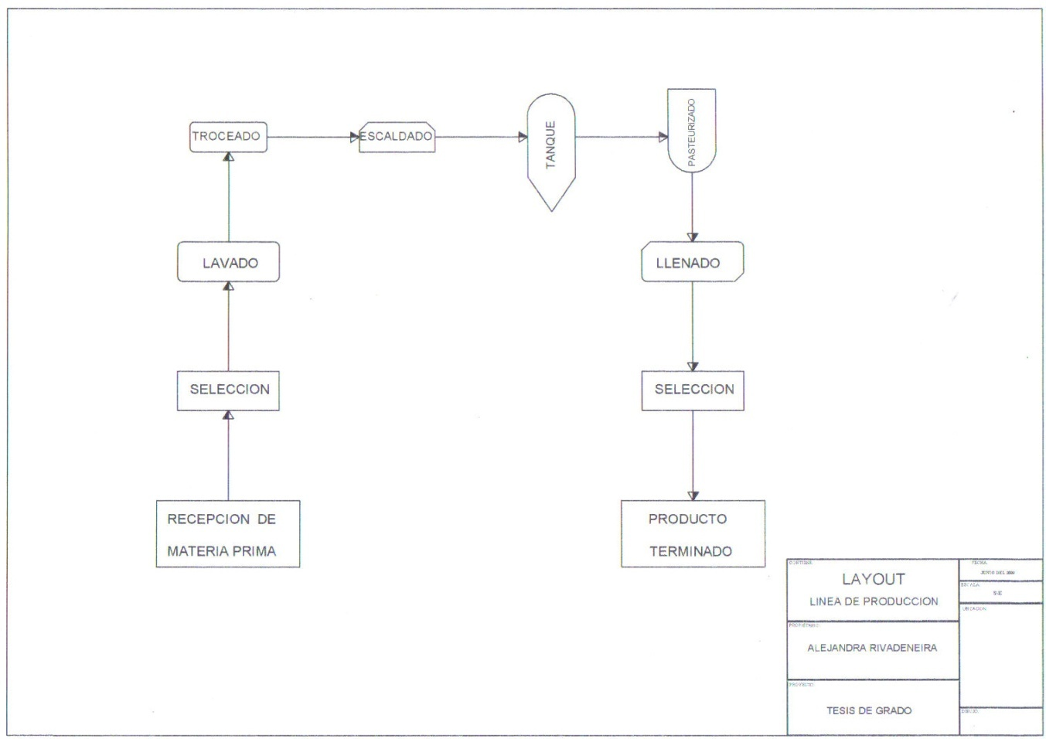

**APÉNDICE M**

**CÁLCULOS DE DEMANDA DEL PRODUCTO**

Se procede a determinar el número anual de posibles consumidores en el sector formal e informal de la población, mediante las siguientes ecuaciones:

Sector Formal = (0.35* población económicamente activa) Ec 1

Sector Informal = (0.46* población económicamente activa) Ec 2

Total del Mercado objetivo = Sector formal + Sector Informal) Ec 3

Porcentaje de mercado a cubrir = (0.30*posibles consumidores) Ec 4

Una vez determinado el porcentaje a cubrir dentro de nuestro mercado objetivo, mediante la ecuación 5 se procede a calcular el número mensual de posibles consumidores a cubrir por nuestro producto.

% Mensual de posibles consumidores = (Ec 4/12) Ec 5

**APÉNDICE N**

**EVOLUCIÓN DEL MERCADO DE CHAMPIÑONES**

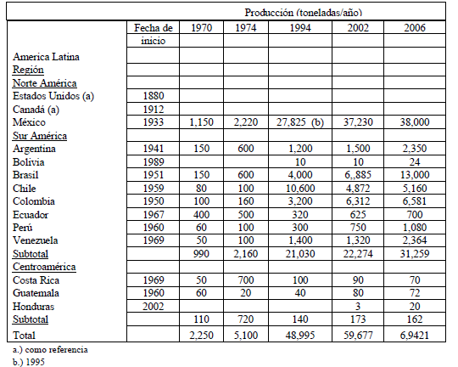

Fuente: Lahmann Oscar, Evolución de la industria del Champiñón Agaricus Bisporus en Latinoamérica, 2008

**APÉNDICE O**

**LAVADORA VIBRATORIA**

[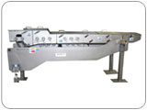](javascript:();)

**Flexibilidad**

Las mallas se cambian fácilmente para procesar diversos tipos de productos, se puede usar solo o acoplada a los sistemas de lavado con vapor, es pequeña y compacta para colocar en pequeños lugares.

**Seguridad Alimentaria**

Elimina el efecto abrasivo y el lavado del producto que contribuye a la reducción, y a la dilución de la materia orgánica en el producto, y disminuye el conteo total en placa.

**Diseño Simple y Confiable**

La lavadora vibratoria, Freshline direct stream, consigue un minucioso lavado a fondo sin el uso de complejos componentes mecánicos, el agua es activamente micro filtrada con un filtro de trama fina abierta de 400 micrones.

El sistema de circuito cerrado de recirculación de agua hace que no sea necesario bombear agua a ningún filtro, o equipo de enfriamiento auxiliar, posee un controlador lógico programable o controles simples independientes.

**Productos a los que se aplica**

Lechuga

Cebolla

Jalapeños

Vegetales cortados,

**APÉNDICE P**

**ESCALDADOR**

[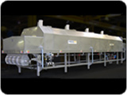](javascript:();)

El escaldador Turbo Flo es una revolución en la tecnología de escaldado, la eficiencia en la transferencia de calor se da a pesar de que los requerimientos de espacio del equipo se reducen.

**Mejora la calidad del producto**

El método de circulación de energía mejora la retención de nutrientes, el color y el sabor, inclusive a temperaturas de cocción se mejora la consistencia y calidad.

**Incremento de la eficiencia**

La junta hidrostática, elimina la evaporación que es la mayor causa de perdida de eficiencia.

La cámara de vapor con aislante maximiza la retención del calor.

Mas eficiencia en la transferencia de calor, lo que permite poner a operar un sistema con una mayor productividad, requiriendo menos espacio.

**Menos desperdicio de agua**

El desperdicio de agua es reducido en comparación con otros sistemas de blanqueo.

Menos de113.6 litros de agua (30 galones) por hora de desperdicio de agua, con 1.12 m x 6.1m (4 x 20 pies) de zona activa.

**Mayor rendimiento**

Menos sólidos disueltos y mayor rendimiento que en otros métodos de escaldado.

**Sanitización Superior**

La cubierta hidráulica tiene elevadores que se extienden la cubierta hasta en 7632 mm (30 pulg), para una sencilla limpieza exterior.

Las guías del producto se introducen en la cubierta para facilitar la limpieza de las bandas y las guías y los sistemas de limpieza in situ (cleaning in place) simplifican la limpieza y mejoran la sanitización.

**Reducción de los costos de operación**

Menor tiempo de blanqueo que en industrias estándares, ahorrando energía y costos. El avanzado diseño de la junta, reduce el vapor y el poder de uso.

**PRODUCTOS A LOS QUE SE APLICA**

Manzanas en rodajas y en cubos, Leguminosas verdes, Brócoli, Coliflor, Coles de Bruselas, Zanahorias, Apio, Maíz, Carne de res, ave y mariscos, Vegetales mezclados, Hongos, Nueces, Calau, Aceitunas, Cebollas, Duraznos, peras, albericoques, (damascos, chabacanos), Alverjas verdes y dulces, Pimientos, Alimento para mascotas, Papas, botones de papa, Ciruelas pasas, Tubérculos, Espinaca, Zapallo, Tomate

**APÉNDICE Q**

**MARMITA**

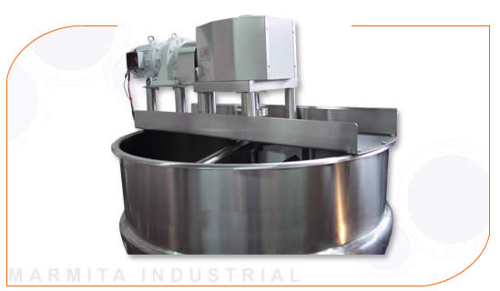

Cuentan con 2/3 de chaqueta a vapor, al no ser a fuego directo evita que los productos se quemen o peguen excesivamente. La mayor parte del calor se utiliza para el cocimiento, son fáciles de limpiar y muy útiles en las idustrias farmacéuticas, de cosméticos, y alimentaria

En estas marmitas se pueden calentar un sin número de productos como: Líquidos, líquidos con sólidos, Cremas, Guisados, Fríjoles, Sopas, Salsas, Jarabes y mermeladas, Jaleas, Dulces de leche.

**APÉNDICE R**

**LLENADORA**

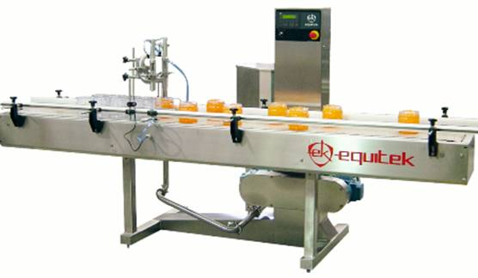

La serie DW-L está enfocada para producciones de 200 a 2000 litros por hora de productos de alta viscosidad con la posibilidad de manejo de sólidos en suspensión de hasta 3 cm, dependiendo del tamaño de la bomba volumétrica, es un equipo automático sencillo y versátil con facilidad para cambios de formato de envases.

Por su tecnología, permite envasar productos muy viscosos y regular la curva de velocidad del envasado para lograr una máxima eficiencia en formas de envase caprichosas, puede manejar productos para envasado en caliente hasta 90°C con sensor de temperatura de producto y sistema de recirculación a marmita para evitar el envasado con producto frío.

Esta tecnología consiste en una bomba de desplazamiento positivo, la cual succiona el producto del tanque de balance y lo inyecta al envase midiendo la cantidad de producto dosificado; por medio de un sensor de desplazamiento volumétrico. El sistema cuenta con dos boquillas las cuales trabajan en forma alternada, esto es que cuando se esta llenando un envase la otra esta en proceso de cambio, con el fin de no detener la bomba, la curva de las velocidades de llenado puede ser controlada electrónicamente, lo cual permite optimizar los tiempos de llenado.

**CARACTERÍSITCAS GENERALES**

|  |  |
| --- | --- |
| APLICACIONES | Este equipo es ideal para el envasado de productos como Jarabes, salsas con semillas molidas, amortajadas o con sólidos suspendidos de hasta 3 cm, jaleas, mermeladas con frutas, cajeta, miel, yogurt. |
| BOQUILLAS | 2 co-lineales, para llenado en forma alternada, de 13, 16, 19 o 25 mm. de diámetro. |
| ENVASES | De 25 a 160 mm. De diámetro y de 70 a 320 mm. De altura. |
| TRANSPORTADOR | Colineal, de dos carriles, de 3 mt. De largo, velocidad fija de 11 mt. O variable de 22 mt. Por minuto, de cadena de tablilla de acetal con diseño sanitario para facilitar la limpieza. |
| TANQUE DE BALANCE | De 65 litros con control de nivel por medio de flotador electrónico y válvula de producto actuada, sanitaria fabricada en acero inoxidable. Control. Sistema automático con interface de operador para control de cilios de operación, cuenta con contador de producción, memorias para guardar diferentes “recetas” de parámetros para diferentes productos, ciclo de limpieza automático y ayuda en pantalla. |

**APÉNDICE S**

**TANQUE ENCHAQUETADO**

**Función**

Almacenar sustancias líquidas y conservación de mezclas por medio de una chaqueta de refrigerante alrededor del tanque

**Características**

Posee una geometría cilíndrica, un tanque cilíndrico con fondo cóncavo con tres dispensadores verticales pegados a las paredes.

Tanque con camisa en acero inoxidable en la parte vertical del cilindro (el fondo no posee camisa), con un espacio de 38 mm para circulación de glicol, este sistema se encuentra aislado con poliuretano de 76 mm.

El tanque lleva una tapa superior no aislada removible con base para el motor reductor del agitador del tanque, con conexiones para la entrada y salida de glicol con un tubo visor de nivel, la estructura va montada en cuatro patas en tubo de 2” a una altura Max de 500 mm.

**Dimensiones**

1250 X 2025 mm. (Diam exterior x Altura)

**Opcional**

Unidad de refrigeración de 5TR marca York con tanque galvanizado para la preparación de la mezcla de glicol Requerimientos: Conexión de refrigerante acero metros del tanque Instalación eléctrica 220V Trifásico.

**Otras Características**

|  |  |
| --- | --- |
| **MARCA** | CI TALSA |
| **PROCEDENCIA** | Colombia |
| **MATERIAL** | Construido 100% en acero inoxidable AISI 304 Calibre 12 – 14 y 3/16” |
| **ACABADO** | Tipo Sandblasting |
| **CAPACIDAS UTIL** | 1000 Litros |

**BIBLIOGRAFÍA**

1. INTITUTO NACIONAL DE ESTADISTICAS Y CENSOS INEC, Quinto Censo Nacional de Manufactura y Minería, 52-53p, 1995.
2. MUÑOZ RONY, Cultivo De Champiñones, 2008, formato pdf, Disponible en internet: <http://www.fiagro.org.sv/archivos/0/471.pdf>
3. Salsa(gastronomía),formato html, Disponible en internet: <http://es.wikipedia.org/wiki/Salsa_(gastronom%C3%ADa)>
4. DAVID JULIAN McCLEMENTS, Food emulsions, principles, practice and techniques. Florida,CR Press, 1999.
5. HOLDSWORTH DONALD y SIMPSON RICARDO, Thermal Processing Of Package Foods, Segunda Edición, New York, Springer, 193. 194 p, 2007
6. Apuntes de Clases: Ing. Fabiola Cornejo Zúñiga, Ingeniería de Proceso II, séptimo semestre, 2008, Escuela Superior Politécnica del Litoral.
7. UNIVERSITY OF NEBRASKA, Comprendiendo las BPM para Salsas y Aderezos, 2008, formato pdf, Disponible en internet: <http://www.ianrpubs.unl.edu/epublic/live/g1599s/build/g1599s.pdf>
8. CODIGO DE REGULACIONES FEDERALES Titulo 21, Parte 14, Alimentos Acidificados, 2008, formato pdf, Disponible en internet: <http://www.cfsan.fda.gov/~acrobat/scfr114.pdf>
9. ICMSF, Ecología Microbiana de los Alimentos, Factores que afectan a la supervivencia de los microorganismos en los alimentos, Zaragoza, Acribia, 1985.
10. CASTRO M.P., GARRO O.A., CAMPOS C.A., GERSCHENSON L.N., Efecto del Sorbato de Potasio, Nisina y Tween 20 sobre el crecimiento de Zygosaccharomyces bailii, 2008, formato pdf, Disponible en internet: <http://www.unne.edu.ar/Web/cyt/com2004/8-Exactas/E-073.pdf>
11. MATORELL GUEROLA PATRICIA, Desarrollo y Aplicación de Sistemas Rápidos para la Detección, Identificación y Caracterización de levaduras alterantes de alimentos, 2008, formato pdf, Disponible en internet: <http://www.tesisenxarxa.net/TESIS_UV/AVAILABLE/TDX-0521107-135145//martorell.pdf>
12. BADUI DERGAL SALVADOR, Química de los Alimentos, Barcelona, Pearson,1985, 517

1. GARCIA RICARDO, Introducción a la Ciencia y la Tecnología de Alimentos, 2008, formato pdf, Disponible en Internet: <http://www.uvg.edu.gt/~rgarcia/Ptermico.htm>
2. CALVO MIGUEL, Acido Ascórbico, 2008, formato html, Disponible en internet: http://milksci.unizar.es/bioquimica/temas/vitamins/ascorbico.html
3. Instituto Nacional de Estadísticas y Censos INEC, Encuesta Nacional de Empleo, Desempleo y Subempleo Área Rural y Urbana, 2005, 74-76p y 191-192p,
4. GUIPI S.A, 2008, formato html, Disponible en internet: <http://www.guipi.org/productos.htm>
5. PEDRERO DANIEL y PANGBORN ROSE MARIE, Evaluación Sensorial de los Alimentos Métodos Analíticos, México, Alhambra Mexicana, 1989,103-105p y 127p, 139p.
6. Apuntes de Clases: Ing. Fabiola Cornejo Zúñiga, Folleto de Ingeniera de Procesos II, séptimo Semestre, 2008.
7. INEC, Encuesta Anual de Empleo y Subempleo, 2008, formato html, Disponible en internet: http://www.inec.gov.ec/web/guest/ecu_est/est_ soc/enc_hog/enc_emp_sub
8. Lahmann Oscar, Evolución de la industria del Champiñón Agaricus Bisporus en Latinoamérica, 2008, formato pdf, Disponible en internet: hhttp://200.23.34.99/sibe/libros/agaricus/14_Lahmann.pdf
9. Lavadora Vibratoria, Turbo-Flo, 2009, formato html, Disponible en Internet: http://www.key-technology.com.mx/productos/freshline/lavadora-vibratoria/default.html
10. Escaldador Turbo-Flo, 2009, formato html, Disponible en Internet: <http://www.key-technology.com.mx/productos/escaldador-turbo-flo/default.html>
11. Marmita a Gas Interiteca, 2009, formato html, Disponible en internet: Gashttp://207.5.43.60/intertecnica/pantallas/productos_detalle.asp?IdProductos=2
12. Maquinas para empaque y envasado de líquidos, 2009, formato html, Disponible en internet:<http://maquinariamac.galeon.com/familia1209683.html>
13. Tanque de Salmuera Citalsa, 2009, formato pdf, Disponible en internet: http://www.citalsa.com/files/tanque_para_salmuera.pdf

**BIBLIOGRAFÍA**

1. INTITUTO NACIONAL DE ESTADISTICAS Y CENSOS INEC, Quinto Censo Nacional de Manufactura y Minería, 52-53p, 1995.
2. MUÑOZ RONY, Cultivo De Champiñones, 2008, formato pdf, Disponible en internet: <http://www.fiagro.org.sv/archivos/0/471.pdf>
3. Salsa(gastronomía),formato html, Disponible en internet: <http://es.wikipedia.org/wiki/Salsa_(gastronom%C3%ADa)>
4. DAVID JULIAN McCLEMENTS, Food emulsions, principles, practice and techniques. Florida,CR Press, 1999.
5. HOLDSWORTH DONALD y SIMPSON RICARDO, Thermal Processing Of Package Foods, Segunda Edición, New York, Springer, 193. 194 p, 2007
6. Apuntes de Clases: Ing. Fabiola Cornejo Zúñiga, Ingeniería de Proceso II, séptimo semestre, 2008, Escuela Superior Politécnica del Litoral.
7. UNIVERSITY OF NEBRASKA, Comprendiendo las BPM para Salsas y Aderezos, 2008, formato pdf, Disponible en internet: <http://www.ianrpubs.unl.edu/epublic/live/g1599s/build/g1599s.pdf>
8. CODIGO DE REGULACIONES FEDERALES Titulo 21, Parte 14, Alimentos Acidificados, 2008, formato pdf, Disponible en internet: <http://www.cfsan.fda.gov/~acrobat/scfr114.pdf>
9. ICMSF, Ecología Microbiana de los Alimentos, Factores que afectan a la supervivencia de los microorganismos en los alimentos, Zaragoza, Acribia, 1985.
10. CASTRO M.P., GARRO O.A., CAMPOS C.A., GERSCHENSON L.N., Efecto del Sorbato de Potasio, Nisina y Tween 20 sobre el crecimiento de Zygosaccharomyces bailii, 2008, formato pdf, Disponible en internet: <http://www.unne.edu.ar/Web/cyt/com2004/8-Exactas/E-073.pdf>
11. MATORELL GUEROLA PATRICIA, Desarrollo y Aplicación de Sistemas Rápidos para la Detección, Identificación y Caracterización de levaduras alterantes de alimentos, 2008, formato pdf, Disponible en internet: <http://www.tesisenxarxa.net/TESIS_UV/AVAILABLE/TDX-0521107-135145//martorell.pdf>
12. BADUI DERGAL SALVADOR, Química de los Alimentos, Barcelona, Pearson,1985, 517

1. GARCIA RICARDO, Introducción a la Ciencia y la Tecnología de Alimentos, 2008, formato pdf, Disponible en Internet: <http://www.uvg.edu.gt/~rgarcia/Ptermico.htm>
2. CALVO MIGUEL, Acido Ascórbico, 2008, formato html, Disponible en internet: http://milksci.unizar.es/bioquimica/temas/vitamins/ascorbico.html
3. Instituto Nacional de Estadísticas y Censos INEC, Encuesta Nacional de Empleo, Desempleo y Subempleo Área Rural y Urbana, 2005, 74-76p y 191-192p,
4. GUIPI S.A, 2008, formato html, Disponible en internet: <http://www.guipi.org/productos.htm>
5. PEDRERO DANIEL y PANGBORN ROSE MARIE, Evaluación Sensorial de los Alimentos Métodos Analíticos, México, Alhambra Mexicana, 1989,103-105p y 127p, 139p.
6. Apuntes de Clases: Ing. Fabiola Cornejo Zúñiga, Folleto de Ingeniera de Procesos II, séptimo Semestre, 2008.
7. INEC, Encuesta Anual de Empleo y Subempleo, 2008, formato html, Disponible en internet: http://www.inec.gov.ec/web/guest/ecu_est/est_ soc/enc_hog/enc_emp_sub
8. Lahmann Oscar, Evolución de la industria del Champiñón Agaricus Bisporus en Latinoamérica, 2008, formato pdf, Disponible en internet: hhttp://200.23.34.99/sibe/libros/agaricus/14_Lahmann.pdf
9. Lavadora Vibratoria, Turbo-Flo, 2009, formato html, Disponible en Internet: http://www.key-technology.com.mx/productos/freshline/lavadora-vibratoria/default.html
10. Escaldador Turbo-Flo, 2009, formato html, Disponible en Internet: <http://www.key-technology.com.mx/productos/escaldador-turbo-flo/default.html>
11. Marmita a Gas Interiteca, 2009, formato html, Disponible en internet: Gashttp://207.5.43.60/intertecnica/pantallas/productos_detalle.asp?IdProductos=2
12. Maquinas para empaque y envasado de líquidos, 2009, formato html, Disponible en internet:<http://maquinariamac.galeon.com/familia1209683.html>
13. Tanque de Salmuera Citalsa, 2009, formato pdf, Disponible en internet: <http://www.citalsa.com/files/tanque_para_salmuera.pdf>
14. Salsa Tipo Bechamel, 2009, formato pdf, Disponible en internet: <http://www.espatentes.com/pdf/2214808_t3.pdf>
15. Datos Tecnicos del producto, 2009, Disponible en internet: http://www.pluryquimica.com.br/pdf/Pectina%20C%EDtrica%20BTM%20-%208002.pdf